2.9 在有机分析中，测得某化合物含氢的百分比为：2.75,2.76,2.79,2.78,2.76,2.78,2.74,2.76,2.74，试给出测量结果的最佳表达式？并用t分布估计精度参数？（设置信概率为99.73%）
解：含氢量百分比平均值为：
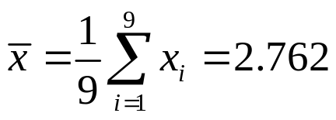
平均值的标准误差：
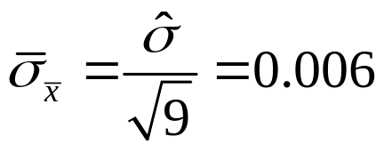
故得氢含量百分比的最佳表达式为（）
按正太分布，取68.3%概率
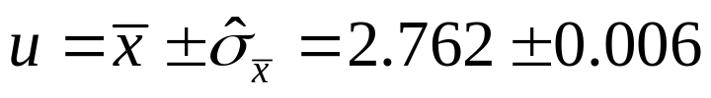
若按t分布表示，其自由度为：
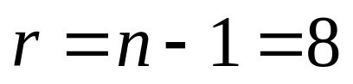
当置信概率P＝99.73时，查表得: t_{p}=4.28
则氢含量百分比可表示为
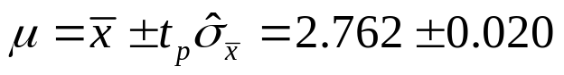
=2.762±0.0257(p=99.73%)

2.10 在等精度测量条件下，对某涡轮机械的转速进行20次测量，获得如下一组测定值（单位：r/min）：4754.1，4756.1，4753.3，4754.7，4752.1，4749.2，4750.6，4751.0，4753.9，4751.6，4751.3，4755.3，4752.1，4751.2，4750.3，4757.4，4752.5，4756.7，4750.0，4751.0，试求该涡轮机械的转速（假定测量结果的置信概率P=95%）。

解：转速平均值为：
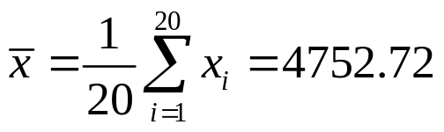
测量列精度参数由贝塞尔公式可计算如下：

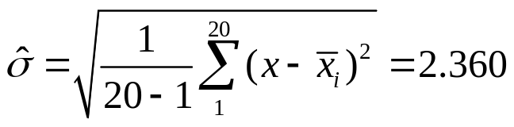
平均值的标准误差：
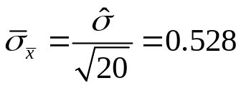

取P＝0.95时，自由度
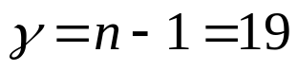
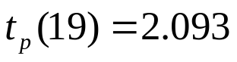
则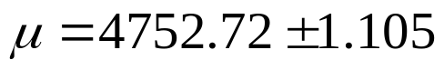
若按正太分布，取95.45%概率
u=4752.72±2*0.528

2.11 两实验人员对同一水箱温度进行测量，各自独立地获得一组等精度测量数据如下（单位℃）实验者A：91.3，92.1，91.4，91.5，92.1，92.8，90.9，92.0 实验者B：90.3，91.1，92.4，92.5，91.1，90.8，91.9，91.1 试求水箱的温度（测量结果的误差采用标准误差）。
解：求两列测量结果结果的算术平均值（n＝8）
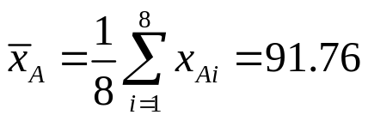
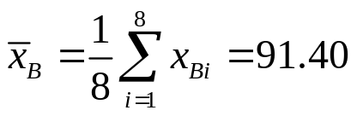
求两列测量结果的标准误差估计值
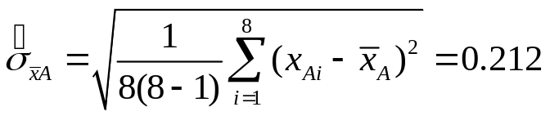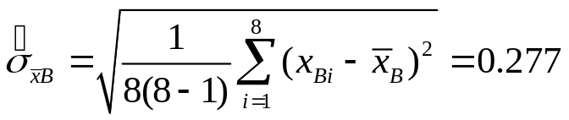
求两列测量结果的加权平均值
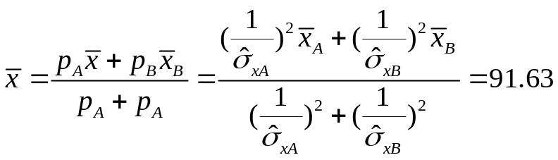
求加权算术平均值的标准误差
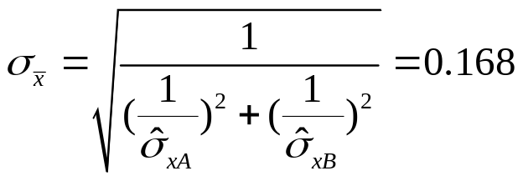
水箱温度测量结果为＝91.63+0.168（℃）（68.3%概率）

4.9、若被测压力变化范围为0.5~1.4MPa，要求测量误差不大于压力示值的±5%，可供选用的压力表规格：量程为0~1.6MPa、0~2.5MPa、0~4MPa，精度等级为1.0、1.5、2.5级三种，试选择合适量程和精度压力表。（压力表均为满度误差，共有9个规格仪表）
解法1：
1）根据被测压力范围0.5～1.4MPa，三个量程规格0～1.6MPa、0～2.5MPa、0～4MPa都可以。
2）根据要求测量误差不大于压力示值的±5％，可以求得所选仪表最大可以达到的绝对测量误差为
(Δmax=1.4MPa×±5%=±0.07MPa)
Δmax=0.5MPa×±5%=±0.025MPa
即在所有工艺参数测量点上，仪表最大绝对误差不应超过此值，否则将不满足“要求测量误差不大于压力示值的±5％”
3）计算三个可选量程仪表需要的精度
0～1.6MPa：0.025MPa÷(1.6−0)×100%=1.56>1.5>1.0
0～2.5MPa：0.025MPa÷(2.5−0)×100%=1.0=1.0
0～4.0MPa：0.025MPa÷(4.0−0)×100%=0.625<1.0
4）所以，可选的仪表规格为：0~1.6MPa/1.0级、0~1.6MPa/1.5级、0~2.5MPa/1.0级。如果依据价格（主要由精度决定），最适合的仪表规格应该是0~1.6MPa/1.5级。
解法2：
1）量程和精度各三种，有9种九组合，
选择压力表要留有余地，被测压力较稳定情况最大压力不超过满量程的3/4， 被测压力较大波动情况最大压力不超过满量程的2/3，
1.4÷3/4=1.86 MPa>1.6MPa
1.4÷2/3=2.1 MPa>1.6MPa
故符合要求的量程为0～2.5MPa， 0～4MPa，
2）根据要求测量误差不大于压力示值的±5％，可以求得所选仪表最大绝对测量误差为
Δmax=0.5MPa×±5%=±0.025MPa
即在所有工艺参数测量点上，仪表最大绝对误差不应超过此值，否则将不满足“要求测量误差不大于压力示值的±5％”
3）、
（1）量程为0～2.5MPa精度为 1.0 级，则可能产生的最大误差为
Δmax = (2.5 − 0)×1.0％＝ ± 0.025 MPa，刚满足要求
（2）量程为0～4.0MPa精度为 1.0 级，则可能产生的最大误差为
Δmax = (4.0 − 0)×1.0％＝ ± 0.04 MPa〉± 0.025 MPa，不满足
所以，只有量程为0～2.5MPa精度为 1.0 级的表

